Resolución del Pleno del Instituto de Transparencia, Acceso a la Información Pública y Protección de Datos Personales del Estado de México y Municipios, con domicilio en Metepec, Estado de México, de fecha veintitrés de febrero de dos mil veintidós.
VISTO el expediente formado con motivo del recurso de revisión 05212/INFOEM/OD/RR/2021, promovido por la C. xxxxxxxxxxxxxxxxxxxxxxx, a quien en lo sucesivo se le denominará LA RECURRENTE, en contra de la respuesta de la Junta Local de Conciliación y Arbitraje Valle Cuautitlán-Texcoco, en lo subsecuente se le denominará EL SUJETO OBLIGADO, se procede a dictar la presente resolución con base en los siguientes:
RESULTANDOS
I. En fecha catorce de septiembre de dos mil veintiuno, LA RECURRENTE presentó a través del Sistema de Acceso, Rectificación, Cancelación y Oposición de Datos Personales del Estado de México, en lo subsecuente SARCOEM, ante EL SUJETO OBLIGADO, la solicitud de oposición de datos personales, a la que se le asignó el número de folio 00003/JLCACT/OD/2021, mediante la cual requirió, lo siguiente:
“solicito que se limite el uso de mi datos personales con el propósito que estos no se visualicen de forma publica en las gacetas laborales o en los boletines laborales o en cualquier otra fuente de acceso. ya que lleve acabo un proceso laboral con numero de expediente J.9/333/2018 el día 25 Abril del 2018 en contra de la empresa xxxxxxxxxx xxxxxxxxxxxxxxxxxxxxx, xx DE xx . Requiero lol antecedente en virtud que me ha causado un perjuicio al tratar de conseguir nuevamente trabajo ya que a los lugares que he acudido me dicen que aparezco boletinada en razón de lo que en linea describo.” (Sic)
Adjuntando a dicha solicitud copia simple y amplificada de su credencial para votar expedida por el Instituto Nacional Electoral vigente.
II. En fecha trece de octubre de dos mil veintiuno, EL SUJETO OBLIGADO dio respuesta a la solicitud de información, en los términos siguientes:
“En atención a esta solicitud 0003/JLCACT/OD/2021, le informo que la jefatura de la Unidad de Informática, Estadística y Cómputo de la Junta Local de Conciliación y Arbitraje del valle Cuautitlán Texcoco, que ha realizado el bloqueo de datos del C. xxxxxxxxxxxxxxxxxxx. Invitamos a la ciudadana a verificarlo y recordar que debe oprimir la Tecla "F5" para actualizar el caché, pues de no hacerlo podría seguir apareciendo la información bloqueada en el equipo de cómputo donde apereció originalmente.” (Sic)
III. Inconforme por la respuesta del SUJETO OBLIGADO, el veintiuno de octubre de dos mil veintiuno, LA RECURRENTE interpuso el recurso de revisión asignándole el número del recurso de revisión señalado al rubro, el cual es objeto del presente estudio, en el que señalo como acto impugnado:
“FALTA DE RESPUESTA A MI SOLICITUD DE OPOSICIÓN DE DATOS.” (Sic)
Asimismo, como razones o motivos de inconformidad lo siguiente:
“NO HE RECIBIDO RESPUESTA A MI SOLICITUD POR PARTE DEL SUJETO OBLIGADO.” (Sic)
IV. El veintiuno de octubre de dos mil veintiuno, el recurso del que se trata se envió electrónicamente al Instituto de Transparencia, Acceso a la Información Pública y Protección de Datos Personales del Estado de México y Municipios y con fundamento en los artículos 11 y 127 Ley de Protección de Datos Personales en Posesión de Sujetos Obligados del Estado de México y Municipios, así como el precepto legal 185, fracción I, de la Ley de Transparencia y Acceso a la Información Pública del Estado de México y Municipios de aplicación supletoria, se turnó, a través del SARCOEM, el recurso de revisión a la Comisionada Sharon Cristina Morales Martínez, a efecto de que decretara su admisión o desechamiento.
V. El veintiséis de octubre de dos mil veintiuno, atento a lo dispuesto en los artículos 11, 127 y 131 de la Ley de Protección de Datos Personales en Posesión de Sujetos Obligados del Estado de México y Municipios y 185 fracciones I, II y IV de la Ley de Transparencia y Acceso a la Información Pública del Estado de México y Municipios de aplicación supletoria, se acordó lo siguiente:
a) Tener por acreditada la identidad de la particular de mérito en su calidad de RECURRENTE dentro del presente recurso de revisión;
b) La admisión a trámite del referido recurso de revisión;
c) La integración del expediente a fin de ponerlo a disposición de las partes a efecto de que ofrecieran pruebas, EL SUJETO OBLIGADO rindiera el Informe Justificado, o bien, LA RECURRENTE emitiera sus manifestaciones, presentara pruebas y alegatos;
d) El requerimiento a las partes para que en un plazo no mayor a siete días manifestaran, por cualquier medio, su voluntad de conciliar, con el apercibimiento de que, en caso de no hacerlo, se tendría por precluido su derecho, para tales efectos; y
e) Notificación de dicho Acuerdo.
Asimismo, en términos del artículo 132, fracción I de la Ley de Protección de Datos Personales en Posesión de Sujetos Obligados del Estado de México y Municipios, se hizo del conocimiento de las partes un resumen del recurso de revisión de mérito, así como los elementos comunes y puntos de controversia, respecto del presente asunto.
VI. De las constancias que obran en el SARCOEM, se advierte que LA RECURRENTE en fecha diez de noviembre de dos mil veintiuno, remitió como manifestaciones el archivo electrónico que contiene de nueva cuenta su credencial para votar vigente en copia simple y en el apartado de comentarios manifestó lo siguiente:
“Yo xxxxxxxxxxxxxxxxxxxxxxxxxxxxxx manifiesto expresamente mi voluntad de conciliar con la Junta Local de Conciliación y Arbitraje Valle Cuautitlán-Texcoco, a fin de que pueda realizar la oposición de mis datos personales tales como dirección, teléfono particular o cualquier otro dato personal mío que aparezca en el expediente J.9/333/2018 de fecha 25 Abril del 2018 en contra de la empresa xxxxxxxxxxxxxxxx xxxxxxxxxxxxxxx xx DE xx.” (Sic)
Por su parte, EL SUJETO OBLIGADO el dieciocho de noviembre de dos mil veintiuno, exhibió el archivo electrónico denominado “Manifestación de conciliación a Solicitud SARCOEM 00003 OD 2021.pdf”, a través del cual reitero que dio respuesta y atención a la solicitud de oposición de datos que le fue planteada y agregando que al igual que la solicitante manifestaba su voluntad de conciliar.
VII. En fecha nueve de diciembre de dos mil veintiuno, el Pleno del Instituto de Transparencia, Acceso a la Información Pública y Protección de Datos Personales del Estado de México y Municipios, mediante acuerdo signado por sus integrantes, aprobó la Licencia por incapacidad médica de la Comisionada Sharon Cristina Morales Martínez, y a través del cual se convino el returno del recurso de revisión de mérito al Comisionado Presidente José Martínez Vilchis, para que diera trámite y resolviera conforme a derecho.
VIII. en fecha diecisiete de enero de dos mil veintiuno, se acordó de conformidad con lo previsto en el artículo 133, de la Ley de Protección de Datos Personales en Posesión de Sujetos Obligados del Estado de México y Municipios, ampliar el plazo para resolver el recurso de revisión objeto de estudio.
IX. Una vez analizado el estado procesal que guardaba el expediente, en fecha tres de febrero de dos mil veintidós, con fundamento en el artículo 132, fracción II de la Ley de Protección de Datos Personales en Posesión de Sujetos Obligados del Estado de México y Municipios, el Comisionado Ponente acordó señalar las 11:00 horas del día ocho de febrero de dos mil veintiuno, para la celebración de la audiencia de conciliación, a través de la plataforma de servicio de videotelefonía denominada Zoom, proporcionando a las partes la liga electrónica y los datos necesarios para su ingreso.
Derivado de dicho acuerdo, se dejó constancia por parte de personal de este Instituto de que las partes no atendieron el requerimiento a la Audiencia de Conciliación que se les hiciera a través del Acta Circunstanciada que con motivo de la misma se instaurara; motivo por el cual se determinó que de conformidad con lo establecido en la fracción III, del artículo 132 de la Ley de Protección de Datos Personales en Posesión de Sujetos Obligados del Estado de México y Municipios, se continuara con el procedimiento del recurso de revisión; sirviendo de sustento a lo anterior, el contenido del Acta referida a través de las capturas de pantalla siguientes:
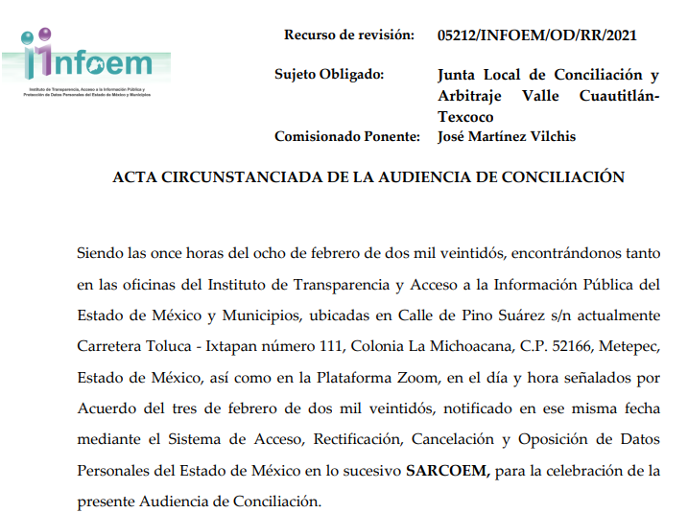
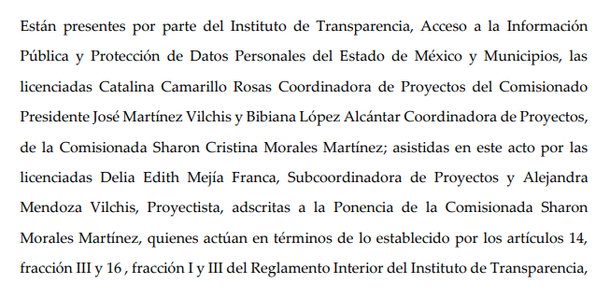
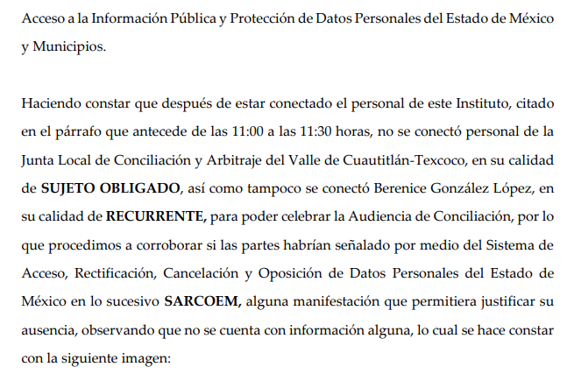
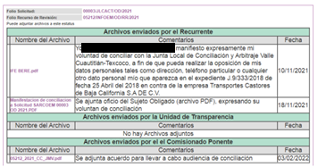

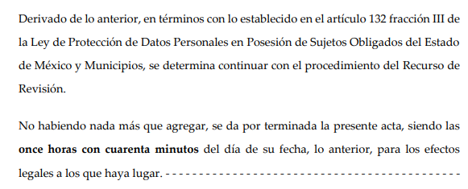
X. Por lo que, en fecha quince de febrero de dos mil veintidós, y de conformidad con lo establecido en los artículos 11, 125, 127 y 133 de la Ley de Protección de Datos Personales en Posesión de Sujetos Obligados del Estado de México y Municipios y 185 fracción VI de la Ley de Transparencia y Acceso a la Información Pública del Estado de México y Municipios de aplicación supletoria, el Comisionado José Martínez Vilchis acordó:
a) Continuar con el procedimiento y declarar el cierre de instrucción, en virtud de no existir acuerdo entre las partes para conciliar, al tenerse por no justificada su ausencia para llevar a cabo la colicuación solicitada; así como la remisión del mismo a efecto de emitir la resolución respectiva; y
CONSIDERANDO

- Competencia.
Este Instituto de Transparencia, Acceso a la Información Pública y Protección de Datos Personales del Estado de México y Municipios, es competente para conocer y resolver el presente recurso, conforme a lo dispuesto en los artículos 6, Apartado A de la Constitución Política de los Estados Unidos Mexicanos; 5, párrafos trigésimo, trigésimo primero y trigésimo segundo fracciones IV y V de la Constitución Política del Estado Libre y Soberano de México; 2 fracción II, 13, 29, 36 fracciones I y II, 176, 178, 179, 181 párrafo tercero y 185 de la Ley de Transparencia y Acceso a la Información Pública del Estado de México y 00003/JLCACT/OD/2021 Municipios de aplicación supletoria; 1, 81, 82 fracciones I y III, 119, 127, 128 y 129 de la Ley de Protección de Datos Personales en Posesión de Sujetos Obligados del Estado de México y Municipios; y 9, fracciones I y XXIV y 11 del Reglamento Interior del Instituto de Transparencia, Acceso a la Información Pública y Protección de Datos Personales del Estado de México y Municipios.
SEGUNDO. Legitimación.
El recurso de revisión fue interpuesto por LA RECURRENTE, quien a su vez, formuló la solicitud de oposición de datos personales ante EL SUJETO OBLIGADO RESPONSABLE, de conformidad con lo establecido en los artículos 103, fracción II y 106 párrafo tercero, mismos que se transcriben a continuación:
“Artículo 103. El titular tendrá derecho en todo momento y por razones legítimas a oponerse al tratamiento de sus datos personales, para una o varias finalidades o exigir que cese el mismo, en los supuestos siguientes:
III. Sus datos personales sean objeto de un tratamiento automatizado, el cual le produzca efectos jurídicos no deseados o afecte de manera significativa sus intereses, derechos o libertades y estén destinados a evaluar, sin intervención humana, determinados aspectos personales del mismo o analizar o predecir, en particular, su rendimiento profesional, situación económica, estado de salud, preferencias sexuales, fiabilidad o comportamiento.
Artículo 106.
Para el ejercicio de los derechos ARCO solicitados será necesario acreditar la identidad de titular y en su caso la identidad y personalidad con la que actúe el representante.”
(Énfasis añadido)
Sirviendo de sustento a lo anterior, la Tesis Aislada con número de registro 2012855, emitida por el Primer Tribunal Colegiado de Circuito publicada en la Gaceta del Semanario Judicial de la Federación, Décima Época, página 2942, que establece lo siguiente:
“INTERÉS JURÍDICO E INTERÉS LEGÍTIMO EN EL JUICIO DE AMPARO.
De la fracción I del artículo 5o. de la Ley de Amparo se obtiene que el quejoso es quien aduce ser titular de algún derecho subjetivo o interés legítimo (individual o colectivo) y, a su vez, plantea que alguna norma de observancia general, acto u omisión conculca algún derecho fundamental tutelado en la Constitución Política de los Estados Unidos Mexicanos o en los instrumentos internacionales suscritos por México en la materia, a condición de que se trate, desde luego, de alguna afectación real y actual en su esfera jurídica, sea de manera directa o indirecta con motivo de su especial situación frente al orden jurídico. Ahora, el concepto de interés legítimo, como medida para acceder al juicio de amparo (tanto en lo individual como en lo colectivo), se satisface cuando el quejoso alega ser titular de algún derecho subjetivo (en sentido amplio) y reclama normas, actos u omisiones autoritarios que afectan a su esfera jurídica, directa o indirectamente. Es decir, para justificar el interés legítimo tratándose del reclamo de normas, actos u omisiones no provenientes de tribunales jurisdiccionales, no se requiere del acreditamiento de alguna afectación personal y directa (lo cual se conoce tradicionalmente como interés jurídico), sino que basta con cierta afectación real y actual, aun de manera indirecta, según la situación especial del gobernado frente al orden jurídico. Sin embargo ¿cuál es la razón por la cual el surtimiento del interés legítimo (tratándose de la impugnación de normas, actos u omisiones no provenientes de tribunales) se requiere acreditar, necesariamente, que la materia reclamada produzca alguna afectación real y actual en la esfera jurídica del quejoso? La razón estriba en que, por un lado, el juicio de amparo es improcedente contra actos inexistentes, futuros o de realización incierta y, por otro, porque aunque exista la norma, acto u omisión materia del reclamo, no basta con tener un interés simple para acudir al amparo, por ser condición necesaria demostrar, objetivamente, alguna afectación real y actual (no futura o de realización incierta) en la esfera jurídica del quejoso, en tanto que si no es cierta, real y actual, el examen de constitucionalidad versaría sobre un análisis abstracto de constitucionalidad que es ajeno al objeto y fin del amparo, porque en éste se requiere acreditar, forzosamente, la afectación jurídica en función de la existencia de la materia reclamada, a causa de la cual se plantee el perjuicio cierto, real y actual en la esfera de derecho. En efecto, para la procedencia del juicio de amparo, el interés simple o jurídicamente irrelevante es el que se puede tener acerca de lo dispuesto en alguna norma, actuación u omisión reclamable en amparo, pero que en realidad no afecta a la esfera jurídica o alguna situación especial del particular frente al orden jurídico cuestionado. De ahí que contra normas, actos u omisiones que no provengan de tribunales judiciales, administrativos o del trabajo, el interés legítimo para la procedencia del juicio de amparo, si bien no exige la existencia de algún agravio personal y directo, sí es condición el acreditamiento de cierta afectación real y actual en la esfera jurídica de quien lo promueve, aunque sea indirecta.”

TERCERO. Oportunidad.
El recurso de revisión fue interpuesto dentro del plazo de quince días hábiles, contados a partir del día siguiente al que LA RECURRENTE tuvo conocimiento de la respuesta impugnada; tal y como lo prevé el artículo 128 de la Ley de Protección de Datos Personales en Posesión de Sujetos Obligados del Estado de México y Municipios, que establece:
“Artículo 128. El titular, por sí mismo o a través de su representante, podrán interponer un recurso de revisión ante el Instituto o la Unidad de Transparencia del responsable que haya conocido de la solicitud para el ejercicio de los derechos ARCO, dentro de un plazo que no podrá exceder de quince días contados a partir del siguiente a la fecha de la notificación de la respuesta.
Transcurrido el plazo previsto para dar respuesta a una solicitud para el ejercicio de los derechos ARCO sin que se haya emitido ésta, el titular o en su caso, su representante podrá interponer el recurso de revisión dentro de los quince días siguientes al que haya vencido el plazo para dar respuesta.” (Sic)
En esa tesitura, atendiendo a que EL SUJETO OBLIGADO notificó la respuesta a la solicitud de acceso a datos personales el día trece de octubre de dos mil veintiuno; así, el plazo de quince días hábiles que el artículo 128 de la Ley de Protección de Datos Personales en Posesión de Sujetos Obligados del Estado de México y Municipios otorgó a la hoy RECURRENTE para presentar el recurso de revisión, transcurrió del catorce de octubre al cuatro de noviembre de dos mil veintiuno, sin contemplar en el cómputo los días dieciséis, diecisiete, veintitrés, veinticuatro, treinta y treinta y uno de octubre de dos mil veintiuno, por corresponder a sábados y domingos, considerados como días inhábiles, en términos de los artículos 4 fracción XV de la Ley de Protección de Datos Personales en Posesión de Sujetos Obligados del Estado de México y Municipios y 3 fracción X de la Ley de Transparencia y Acceso a la Información Pública del Estado de México y Municipios, descontando del cómputo del plazo el día dos de noviembre de dos mil veintiuno, al corresponder a un día de suspensión de labores de conformidad con el Calendario en materia de Transparencia publicado en la Gaceta del Gobierno del Estado de México, el ocho de enero de dos mil veintiuno.
En ese tenor, si el recurso de revisión que nos ocupa, se interpuso el día veintiuno de octubre de dos mil veintiuno, éste se encuentra dentro de los márgenes temporales previstos en el artículo 128 de la Ley de Protección de Datos Personales en Posesión de Sujetos Obligados del Estado de México y Municipios y, por tanto, su interposición se considera oportuna.
CUARTO. Procedibilidad.
Del análisis efectuado, se advierte que resulta procedente la interposición del recurso y se concluye la acreditación plena de todos y cada uno de los elementos formales exigidos por el artículo 130 de la de la Ley de Protección de Datos Personales en Posesión de Sujetos Obligados del Estado de México y Municipios, en atención a que fue presentado mediante el formato visible en EL SARCOEM.
QUINTO. Estudio y resolución del asunto.
Tal y como quedó señalado en el resultando primero del presente ocurso, la particular solicitó al SUJETO OBLIGADO se limite el uso de sus datos personales, con el propósito de que no puedan visualizarse de manera pública en las Gacetas Laborales o en los Boletines Laborales y/o en cualquier fuente de acceso público ya que al haber llevado a cabo un proceso laboral en contra de una empresa de transportes en el año dos mil dieciocho, le ha generado un perjuicio a su persona al no permitirle conseguir un nuevo empleo, pues al acudir le comentan que sus datos se encuentran en el Boletín Laboral.
En su respuesta EL SUJETO OBLIGADO le informó que la Jefatura de la Unidad de Informática Estadística y Cómputo había realizado el bloqueo de los datos solicitados; invitando a la particular a verificarlo, recordándole que previamente debía oprimir la tecla F5 para actualizar el caché de su navegador, pues de no hacerlo la información con sus datos podría seguir apareciendo en el equipo de cómputo.
Inconforme con la respuesta otorgada LA RECURRENTE presentó el medio de impugnación en estudio al que se le asignó el número indicado al rubro y en el que manifestó como acto impugnado:
“FALTA DE RESPUESTA A MI SOLICITUD DE OPOSICIÓN DE DATOS.” (Sic)
Asimismo, como razones o motivos de inconformidad lo siguiente:
“NO HE RECIBIDO RESPUESTA A MI SOLICITUD POR PARTE DEL SUJETO OBLIGADO.” (Sic)
En ese tenor, una vez admitido y declarado abierto el periodo de manifestaciones LA RECURRENTE manifestó su voluntad de conciliar al igual que EL SUJETO OBLIGADO señalando este Órgano Garante día y hora específicos para la celebración de la audiencia de conciliación entre las partes; a través de la plataforma de video conferencias denominada Zoom.
Audiencia en la que, como se hizo referencia en párrafos que anteceden las partes no asistieron dejándose constancia de ello en el Acta de la diligencia que se registró en el sistema e inserta en párrafos que anteceden; por lo que, este Órgano Garante determinó continuar con el estudio del presente asunto.
Hechas las manifestaciones que anteceden, es necesario retomar las manifestaciones expuestas por el particular en su recurso de revisión al señalar que no había recibido respuesta a su solicitud de oposición de datos por parte del SUJETO OBLIGADO; manifestaciones que resultan parcialmente fundadas pues de las constancias que obran en el expediente electrónico del SARCOEM se puede advertir que si hubo una respuesta con la atención que dio la Jefatura de la Unidad de Informática, Estadística y Computo de la Junta Local de Conciliación y Arbitraje del Valle Cuautitlán-Texcoco a su petición argumentando que se había realizado el bloqueo de sus datos.
Incluso le explicó que previo a verificar el bloqueo de los datos debía oprimir la tecla F5 para actualizar el cache de su navegador; pues de no hacerlo podría seguir apareciendo la información en el equipo de cómputo donde se realizó la búsqueda de origen; ante tal manifestación de parte del SUJETO OBLIGADO este Instituto realizó la búsqueda en la página de Google el nombre completo de LA RECURRENTE para corroborar si los datos personales se encuentran publicados y vinculados a algún sitio oficial que sea administrado por la Junta Local de Conciliación y Arbitraje Valle Cuautitlán-Texcoco, encontrando los siguiente:
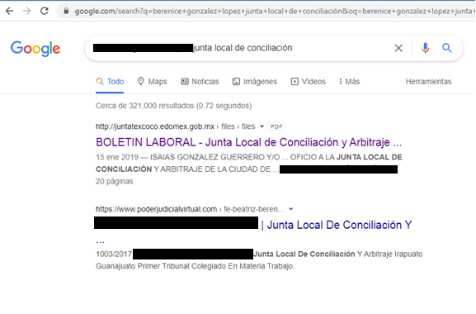
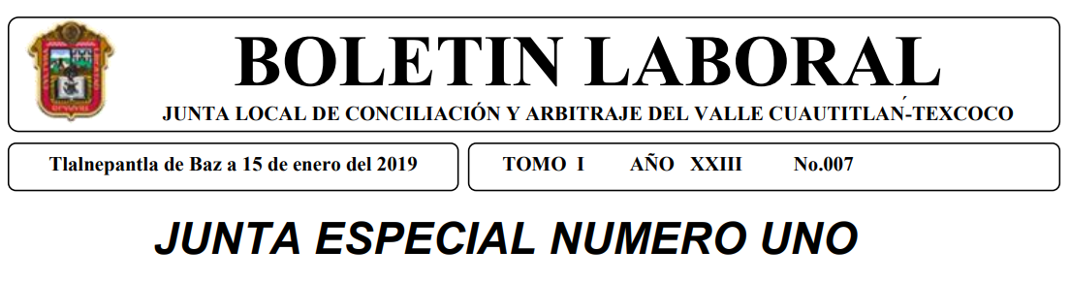
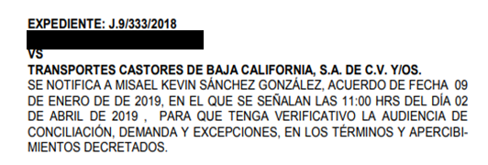
Del mismo modo se consultó el sitio oficial del SUJETO OBIGADO en la liga electrónica https://juntatexcoco.edomex.gob.mx/boletin_laboral, en el apartado del boletín laboral buscando el nombre de LA RECURRENTE sin obtener dato alguno como puede apreciarse de la captura de pantalla siguiente:
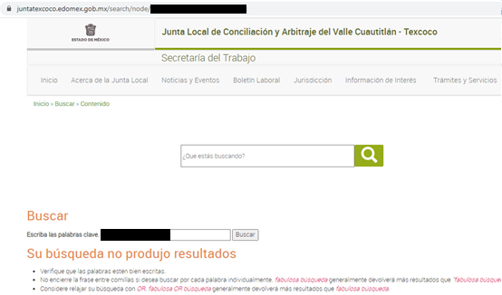
Incluso se realizó la búsqueda del número de expediente referido en la solicitud de información sin que en el apartado del Boletín Laboral aparezca registro alguno; sirve de sustento la captura de pantalla siguiente:
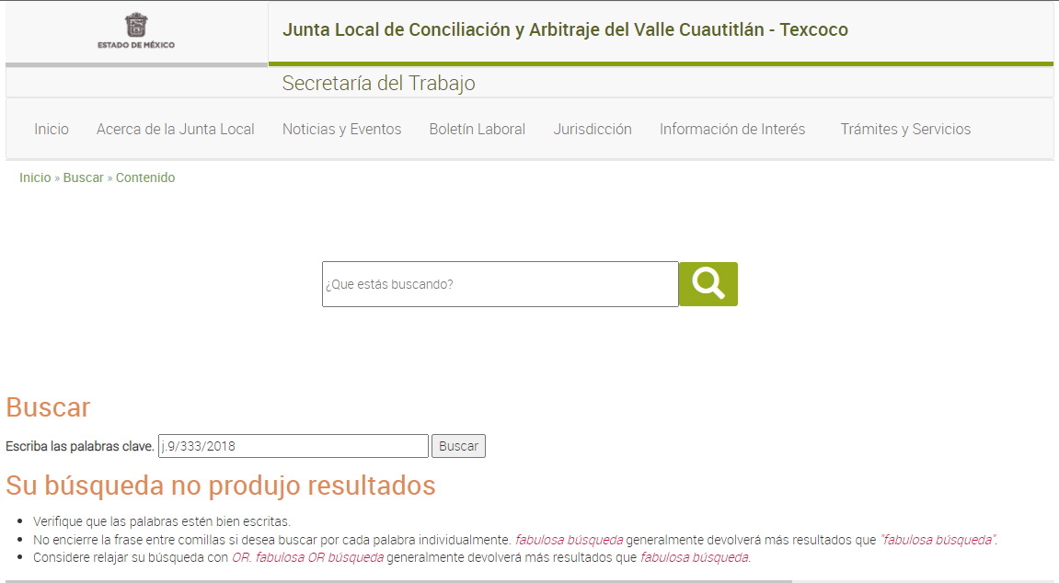
Ahora bien, de lo hasta aquí expuesto, se advierte que LA RECURRENTE solicitó la oposición al tratamiento de sus datos en las gacetas, boletines laborales o bien en cualquier fuente de acceso público; sin embargo, de las manifestaciones vertidas en su recurso de revisión se advierte que al señalar la falta de respuesta este Instituto advierte que el motivo de inconformidad de la particular derivo precisamente de que sus datos se encuentran publicados en la red y vinculados a una fuente de acceso público como el Boletín Laboral de fecha 15 de enero de 2019, al que se ha hecho referencia, situación que genera una falta de certeza respecto si lo que busca es una oposición o cancelación de dichos datos; por ello, es necesario hacer la diferenciación entre estos, teniendo que el derecho de oposición, debe entenderse como una herramienta jurídica que permite al ciudadano el negarse a que sus datos personales sean objeto de tratamiento alguno, la Agencia Española de Protección de Datos lo concibe como el derecho del afectado o interesado, es decir, el derecho del ciudadano para que no se lleve a cabo el tratamiento de sus datos de carácter personal o se interrumpa el mismo, siempre y cuando medie una casusa que lo justifique.
En ese orden de ideas, es de señalar que la Ley de Protección de Datos Personales en Posesión de los Sujetos Obligados del Estado de México y Municipios en su artículo 103 establece los supuestos bajo los cuales el titular de los datos tendrá derecho en todo momento y por razones legítimas a oponerse al tratamiento de éstos, o bien para exigir la conclusión de su uso, numeral que para mayor referencia se inserta a continuación:
“Artículo 103. El titular tendrá derecho en todo momento y por razones legítimas a oponerse al tratamiento de sus datos personales, para una o varias finalidades o exigir que cese el mismo, en los supuestos siguientes:

I. Cuando los datos se hubiesen recabado sin su consentimiento y éste resultara exigible en términos de esta Ley y disposiciones aplicables.

II. Aun siendo lícito el tratamiento, el mismo debe cesar para evitar que su persistencia cause un daño o perjuicio al titular.

III. Sus datos personales sean objeto de un tratamiento automatizado, el cual le produzca efectos jurídicos no deseados o afecte de manera significativa sus intereses, derechos o libertades y estén destinados a evaluar, sin intervención humana, determinados aspectos personales del mismo o analizar o predecir, en particular, su rendimiento profesional, situación económica, estado de salud, preferencias sexuales, fiabilidad o comportamiento.
IV. Cuando el titular identifique que se han asociado datos personales o se le ha identificado con un registro del cuál no sea titular o se le incluya dentro de un sistema de datos personales en el cual no tenga correspondencia.
V. Cuando existan motivos fundados para ello y la Ley no disponga lo contrario.”
(Énfasis añadido)
Así, el derecho de cancelación de datos personales debe entenderse como aquel que tienen los titulares de los datos en todo momento para solicitar al responsable de su cancelación la eliminación de sus datos personales cuando considera que los mismos no están siendo tratados conforme a los principios, deberes y obligaciones previstas en la Ley, de acuerdo con lo que señala la Guía para Titulares de los Datos Personales Volumen 3 “Los Derechos Arco”, emitida por el Instituto Nacional de Transparencia Acceso a la Información y Protección de Datos Personales, para la cancelación hay que tomar en cuenta que no en todos los casos se podrán eliminar los datos personales, principalmente cuando sean necesarios por alguna cuestión legal o para el cumplimiento de determinadas obligaciones.
Así, de igual manera la Ley de Datos de la Entidad en su artículo 100 señala en qué consistirá el derecho de cancelación, razón por la que se transcribe el numeral en comento:
“Artículo 100. El titular tendrá derecho a solicitar la cancelación de sus datos personales de los archivos, registros, expedientes y sistemas del responsable a fin que los mismos ya no estén en su posesión y dejen de ser tratados por este último.
Sin perjuicio de lo que disponga la normatividad aplicable al caso concreto, el responsable procederá a la cancelación de datos, previo bloqueo de los mismos, cuando hayan transcurrido los plazos establecidos por los instrumentos de control archivísticos aplicables.
Cuando los datos personales hubiesen sido transferidos con anterioridad a la fecha de cancelación, dichas cancelaciones deberán hacerse del conocimiento de los destinatarios, quienes deberán realizar también la cancelación correspondiente.”
Recapitulando, el derecho de cancelación de datos, consiste en pedir al RESPONSABLE que tenga nuestros datos que los elimine, exceptuando de este supuesto el bloqueo de datos de acuerdo con lo establecido en el artículo 101 de la Ley de Datos Personales en Posesión de Sujetos Obligados del Estado de México y Municipios; mientras que el derecho de oposición es la negativa al tratamiento o la finalidad que tengan o hayan tenido nuestros datos y no que los elimine por completo de sus archivos ya sea físicos o digitales como en el presente caso.
En este punto, se debe dejar en claro que lo pretendido por LA RECURRENTE es que se dejen de publicar sus datos en gacetas laborales, boletines y fuentes de acceso público administrados por SUJETO OBLIGADO, es decir, de acuerdo a lo expuesto se opone al tratamiento que se le ha dado a sus datos, argumentando que se ha visto afecto en su desarrollo profesional; por lo que, de manera reiterativa en el presente análisis debemos recordar que lo pretendido por la particular es que aun siendo licito el tratamiento, el mismo debe cesar para evitar que su persistencia cause daño o perjuicio a su titular pues si el tratamiento automatizado produce efectos jurídicos no deseados, afectando intereses, derechos y libertades.
Dicho lo anterior, es importante resaltar que las notificaciones que se realicen a las partes mediante dicho boletín deberán ser autorizadas y selladas en la fecha en que se emitan por el Secretario, cuyo contenido será la fecha, el número de expediente y los nombres de las partes en el juicio de que se trate, esto de conformidad con los artículos 745 y 746 de la Ley Federal del Trabajo que para mayor ilustración se insertan a continuación:

“Artículo 745.- El Pleno de las Juntas Federal y Locales de Conciliación y Arbitraje, podrá acordar la publicación de un boletín que contenga la lista de las notificaciones que no sean personales.

Artículo 746.- Surtirán sus efectos las notificaciones que se hagan a las partes en el Boletín Laboral, salvo que sean personales. Cuando la Junta no publique boletín, estas notificaciones se harán en los estrados de la Junta.
El Secretario hará constar en autos la fecha de la publicación respectiva y fijará diariamente en lugar visible del local de la Junta, un ejemplar del Boletín Laboral o, en su caso, las listas de las notificaciones por estrados; coleccionando unos y otras, para resolver cualquier cuestión que se suscite sobre la omisión de alguna publicación.
Las listas de notificaciones deberán ser autorizadas y selladas en su fecha por el Secretario. La publicación de las notificaciones contendrá la fecha, el número del expediente y los nombres de las partes en los juicios de que se trate.”
(Énfasis añadido)

Como se ha dicho, el boletín laboral efectivamente se integra de datos personales que sólo interesan a las partes involucradas; razón por la cual, LA RECURRENTE de origen solicitó se limite el uso de sus datos toda vez que, tal y como se advierte de las capturas de pantalla insertas en párrafos que anteceden, su nombre sigue apareciendo publicado en internet remitiendo de manera directa al sitio oficial del SUJETO OBLIGADO dentro de un Boletín Laboral de fecha 15 de enero de 2019.
Bajo ese orden de ideas, necesario resaltar que EL SUJETO OBLIGADO en respuesta manifestó haber realizado el bloqueo de los datos, es decir realizó la oposición de estos conforme a lo solicitado por LA RECURRENTE, pero de lo analizado en el presente considerando de estudio por este Órgano Garante resulta evidente que dicho bloqueo no es suficiente para que los datos ya publicados por EL SUJETO OBLIGADO sean eliminados del boletín laboral referido.
Motivo por el cual, en términos de lo establecido en el artículo 134 de la Ley de Protección de Datos Personales en Posesión de Sujetos Obligados del Estado de México y Municipios, se suple la deficiencia presentada en la solicitud de oposición de datos de la particular; ya que al no ser experta en la materia desconoce el procedimiento correspondiente a realizar y en ese sentido se señala que lo pretendido por ella es la cancelación de sus datos en las gacetas laborales, boletines laborales y fuentes de acceso público; lo que cobra sentido, con lo expuesto en sus razones o motivos de inconformidad pues señaló que no ha recibido respuesta del SUJETO OBLIGADO y como ya se dijo en párrafos que anteceden existe una publicación del Boletín Laboral consultable a través de la liga electrónica http://juntatexcoco.edomex.gob.mx/sites/juntatexcoco.edomex.gob.mx/files/files/15-01-2019.pdf, cuyo dominio es precisamente de la página web del SUJETO OBLIGADO.
Debiendo destacar en este punto que la liga electrónica arriba referida corresponde a aquella en la que se advierte de manera íntegra el Boletín Laboral; sin embargo, derivado de una nueva búsqueda este Órgano Garante encontró en internet la versión pública del mismo en el que se aprecia que EL SUJETO OBLIGADO marco con la letra “X” la parte relativa al nombre de la particular; tal y como puede observarse a continuación:
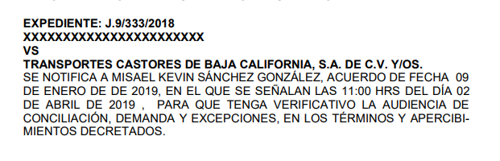
Boletín Laboral que puede consultarse en la liga electrónica https://juntatexcoco.edomex.gob.mx/sites/juntatexcoco.edomex.gob.mx/files/files/15-01-2019(1).pdf, si bien esta información podría servir para proteger los datos personales de LA RECURRENTE lo cierto es que al encontrarse directamente ligado el dominio de la página oficial del SUJETO OBLIGADO con el boletín laboral que contiene de manera íntegra sus datos, es que no puede tenerse certeza de que se esté llevando un adecuado tratamiento de los datos.
Bajo ese tenor, el portal o página web o de internet, es el punto de entrada a internet donde se organizan y concentran los contenidos del propietario del mismo, cuyo objetivo principal es ayudar a los usuarios a encontrar lo que necesitan sin salir del mismo fidelizándoles e incentivándoles a utilizarlo de forma continuada, en este punto es necesario diferenciar entre un portal de internet y un motor de búsqueda, pues para el asunto que nos interesa resulta importante señalar que en el portal de internet del SUJETO OBLIGADO no se encontró registro alguno de la hoy RECURRENTE, es decir, al buscar en dicho portal no se advirtió la existencia de información que pudiera hacer plenamente identificable a la particular; lo que da certeza del bloqueo de los datos.
Mientras que, por cuanto hace a los motores de búsqueda como Google, realizan una búsqueda más extensa y dentro de otras páginas web que se encuentran almacenadas ya en la red, por lo que si bien la Junta de Conciliación y Arbitraje del Valle de Cuautitlán-Texcoco no es responsable del contenido que se almacena en la red, así como tampoco, es responsable de indexar los datos de la particular a una lista de resultados de un buscador como lo es Google; si es responsable como ya se dijo de concentrar la información del Boletín Laboral al ser este quien administra los datos y ser el propietario del mismo y en consecuencia deberá realizar la cancelación de los datos de la solicitante, tal y como le fue requerido en un inicio.
De todo lo expuesto, es procedente calificar de parcialmente fundadas las razones o motivos de inconformidad de la particular; en atención a las manifestaciones previstas en el presente considerando de estudio; determinando Modificar la respuesta del SUJETO OBLIGADO en términos de lo previsto en el artículo 137, fracción III de la Ley de Protección de Datos Personales en Posesión de Sujetos Obligados del Estado de México y Municipios, para ordenar lleve a cabo la cancelación de los datos personales referidos por LA RECURRENTE consistentes en nombre, dirección, teléfono y/o cualquier otro dato personal que obre en los archivos del SUJETO OBLIGADO, específicamente a los relacionados con el enlace http://juntatexcoco.edomex.gob.mx/sites/juntatexcoco.edomex.gob.mx/files/files/15-01-2019.pdf, cuyo dominio del sitio pertenece a éste; así como, del documento en donde conste la oposición de los datos personales contenidos en la liga electrónica señalada.
Así, con fundamento en lo prescrito en los artículos 5 párrafos vigésimo, vigésimo primero y vigésimo segundo fracciones IV y V de la Constitución Política del Estado Libre y Soberano de México; 2 fracción II, 29, 36 fracciones I y II, 176, 178, 179, 181, 185 fracción I, 186 y 188 de la Ley de Transparencia y Acceso a la Información Pública del Estado de México y Municipios de aplicación supletoria, 1, 81, 82 fracciones I y III, 119, 127, 128, 129, 133 y 137 de la Ley de Protección de Datos Personales en Posesión de Sujetos Obligados del Estado de México y Municipios, este Pleno:
RESUELVE
PRIMERO. Resultan parcialmente fundadas las razones o motivos de inconformidad planteadas por LA RECURRENTE y analizadas en el Considerando QUINTO de esta resolución.
SEGUNDO. Se Modifica la respuesta del SUJETO OBLIGADO otorgada a la solicitud de oposición de datos que dio origen al recurso de revisión número 05212/INFOEM/OD/RR/2021, en términos del Considerando QUINTO, vía SARCOEM, de lo siguiente:
“1) La cancelación de los datos personales referidos por LA RECURRENTE consistentes en nombre, dirección, teléfono y/o cualquier otro dato personal que obre en los archivos del SUJETO OBLIGADO, específicamente a los relacionados con el enlace http://juntatexcoco.edomex.gob.mx/sites/juntatexcoco.edomex.gob.mx/files/files/15-01-2019.pdf, cuyo dominio del sitio pertenece a éste.

2) El documento en donde conste la oposición de los datos personales señalados por LA RECURRENTE consistentes en nombre, dirección, teléfono y/o cualquier otro dato personal que obre en los archivos del SUJETO OBLIGADO y de los señalados en el enlace referido en el numeral 1 del presente resolutivo.
TERCERO. Notifíquese al Titular de la Unidad de Transparencia del SUJETO OBLIGADO, para que conforme a los artículos 137 párrafo segundo de la Ley Protección de Datos Personales en Posesión de Sujetos Obligados del Estado de México y Municipios, 186 último párrafo y 189 párrafo segundo de la Ley de Transparencia y Acceso a la Información Pública del Estado de México y Municipios de aplicación supletoria, dé cumplimiento a lo ordenado dentro del plazo de diez días hábiles, debiendo informar a este Instituto en un plazo de tres días hábiles siguientes sobre el cumplimiento dado a la presente resolución.
CUARTO. Notifíquese a LA RECURRENTE la presente resolución vía Sistema de Acceso, Rectificación, Cancelación y Oposición de Datos Personales del Estado de México (SARCOEM).
QUINTO. Hágase del conocimiento de LA RECURRENTE que de conformidad con lo establecido en el artículo 142 de la Ley de Protección de Datos Personales en Posesión de Sujetos Obligados del Estado de México y Municipios, podrá impugnarla vía Juicio de Amparo en los términos de las leyes aplicables.

ASÍ LO RESUELVE, POR UNANIMIDAD DE VOTOS EL PLENO DEL INSTITUTO DE TRANSPARENCIA, ACCESO A LA INFORMACIÓN PÚBLICA Y PROTECCIÓN DE DATOS PERSONALES DEL ESTADO DE MÉXICO Y MUNICIPIOS, CONFORMADO POR LOS COMISIONADOS JOSÉ MARTÍNEZ VILCHIS; MARÍA DEL ROSARIO MEJÍA AYALA; SHARON CRISTINA MORALES MARTÍNEZ (AUSENCIA JUSTIFICADA); LUIS GUSTAVO PARRA NORIEGA Y GUADALUPE RAMÍREZ PEÑA; EN LA SÉPTIMA SESIÓN ORDINARIA CELEBRADA EL VEINTITRÉS DE FEBRERO DE DOS MIL VEINTIDÓS, ANTE EL SECRETARIO TÉCNICO DEL PLENO, ALEXIS TAPIA RAMÍREZ.
JMV/CCR/BLA/DEMF/AMV

Cuando en informática se habla de memoria caché o cache, se está hablando de aquella cantidad de información que permanece de manera temporal en la computadora y que ayuda a la adquisición de velocidad y eficiencia cuando es necesario recurrir ha determinado tipo de datos. El nombre de memoria cache proviene del francés, que significa “escondido” u “oculto”. Consultable en: https://www.definiicionabc.com/tecnologia/memoria-cache.php
LEY DE PROTECCIÓN DE DATOS PERSONALES EN POSESIÓN DE SUJETOS OBLIGADOS DEL ESTADO DE MÉXICO Y MUNICIPIOS Artículo 4. Para los efectos de esta Ley se entenderá por: … XXI. Fuentes de acceso público: a los sistemas y bases de datos que por disposición de Ley puedan ser consultadas públicamente, cuando no exista impedimento por una norma limitativa y sin más exigencia en su caso, el pago de una contraprestación, tarifa o contribución. No se considerará fuente de acceso público cuando la información contenida en la misma sea obtenida o tenga una procedencia ilícita.
Artículo 4. Para los efectos de esta Ley se entenderá por: … L. Tratamiento: A las operaciones efectuadas por los procedimientos manuales o automatizados aplicados a los datos personales, relacionadas con la obtención, uso, registro, organización, conservación, elaboración, utilización, comunicación, difusión, almacenamiento, posesión, acceso, manejo, aprovechamiento, divulgación, transferencia o disposición de datos personales.
Consultable en: http://inicio.ifai.org.mx/GuiasTitulares/Guia%20Titulares-03_PDF.pdf
Artículo 101. La cancelación dará lugar al bloqueo de los datos en el que el responsable lo conservará precautoriamente para efectos de responsabilidades, hasta el plazo de prescripción legal o contractual de éstas. Durante dicho periodo, los datos personales no podrán ser objeto de tratamiento y transcurrido éste, se procederá a su cancelación en la base y sistemas de datos que corresponda. La cancelación procederá de oficio cuando el administrador, en términos de lo establecido en los lineamientos respectivos, estime que dichos datos resultan inadecuados o excesivos o cuando haya concluido la finalidad para la cual fueron recabados.
Suplencia de la Deficiencia de la Queja Artículo 134. Durante el procedimiento a que se refiere el presente Capítulo, el Instituto deberá aplicar la suplencia de la queja a favor del titular, siempre y cuando no altere el contenido original del recurso de revisión, ni modifique los hechos o peticiones expuestas en el mismo, así como garantizar que las partes puedan presentar los argumentos y constancias que funden y motiven sus pretensiones.
Consultable en: http://www.buyto.es/general-diseno-web/que-es-un-portal-web
Agregar una página sin importar su formato a la lista de resultados de un buscador.

